Конспект по легоконструированию . Тема занятия «Самолет»
Автор: Калачева Л.В.
Цель: учить детей идентифицировать детали конструктора LEGO по образцу, соединять их в конструктивную модель самолёта.
Задачи:
- развивать исследовательские навыки в использовании деталей конструктора;
- воспитывать интерес к конструированию 3D – конструкций.
- Изучить конструкцию самолета и его основные части
- Обогащение словарного запаса детей: фюзеляж, закрылки, реактивный двигатель, руль высоты, закрылки, руль направление, киль.

Материальное обеспечение: Бутылка с письмом, Мольберт, Картинка со схемой самолета, картинка закрылок, заранее сделанная модель самолета и необитаемого острава. Конструктор leqo .
Ход занятия
Педагог: Здравствуйте ребята. Сегодня я проходила мимо реки и на берегу нашла бутылку, с посланием. Посмотрим от кого оно?
Ответ детей: Да.
Педагог: « Наш самолет потерпел крушение, и мы оказались на необитаемом острове. Спасите нас пожалуйста .Миша и Таня.» Ребята нужно обязательно помочь ребятам. Только как нам добраться на необитаемый остров?
Ответы детей: На корабле, на самолете.
Педагог : Да ребята можно и на корабле, но у нас в городе нет порта для кораблей. Ребята кто-нибудь знает аэропорт есть в нашем городе?
Ответ детей: да.
Педагог: Отлично значит нам нужно построить самолет. Только что бы его построить ,нам нужно узнать из чего же он состоит?
Педагог обращает внимание детей на мольберт с изображение схемы самолета
Педагог: Какие части самолета вы знаете?
Ответы детей: Крылья кабина пилота, хвост и т.д.
Педагог: Правильно ребята теперь давайте вместе рассмотрим строение самолета. Кабина пилота там находятся пилоты, дальше идет корпус или еще его назыаю фюзеляж , там находятся пассажиры, 2 крыла правое и левое на крыльях расположены реактивные двигатели которые помогают набрать скорость и взлететь. На крыльях по кроям есть элероны -это деталь, без которой самолет не сможет лететь, поворачивать, взлетать и садиться. На крыльях ближе к корпусу еще есть закрылки они являются продолжением крыла а в выпушенном состоянии помогают самолету снизить скорость.(Педагог обращает внимание на отдельное фото с закрылками)
Педагог дальше показывает хвостовую часть самолета
Педагог: Ребята, а как называется эта часть самолета?
Ответ детей: Хвост и т.д.
Педагог: Верно у него есть 2 небольших крыла это руль высоты и вертикально по середине расположен киль они тоже помигают самолету взлетать и удерживать равновесие на высоте.
Физкультминутка.
Педагог: прежде чем начать строить давайте сами попробуем превратится в самолеты.
Самолёты загудели (вращение перед грудью согнутыми в локтях руками),
Самолёты полетели (руки в стороны, поочерёдные наклоны влево и вправо),
На полянку тихо сели (присесть, руки к коленям),
Да и снова полетели.( руки в стороны.)
Отлично. Теперь преступим к строительству
Педагог предлагает модель построенного самолета ставит его на стол перед детьми. Дети начинают строить по образцу. По окончанию строительства достается макет необитаемого острова, на который дети летят на самолетах и могут обыграть свой прилет.
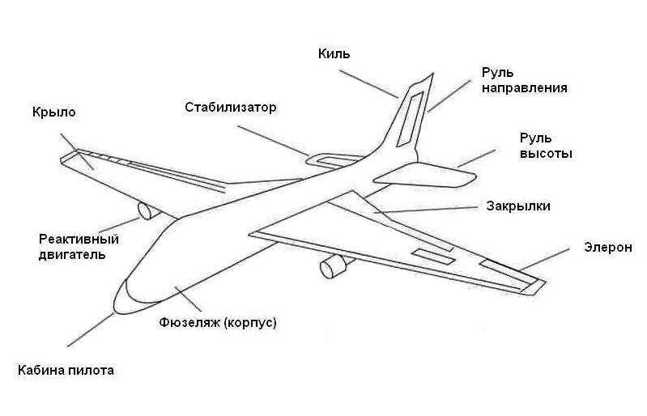
ИТОГИ ЗАНЯТИЯ.
Работу выполнил Шконда М.- 6 лет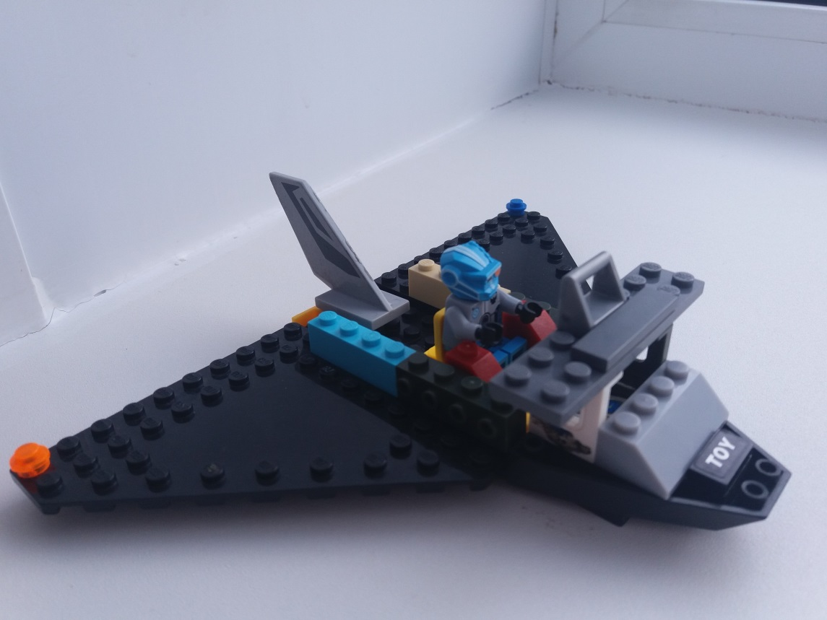

Работу выполнил Данилов Эрчим – 5 лет
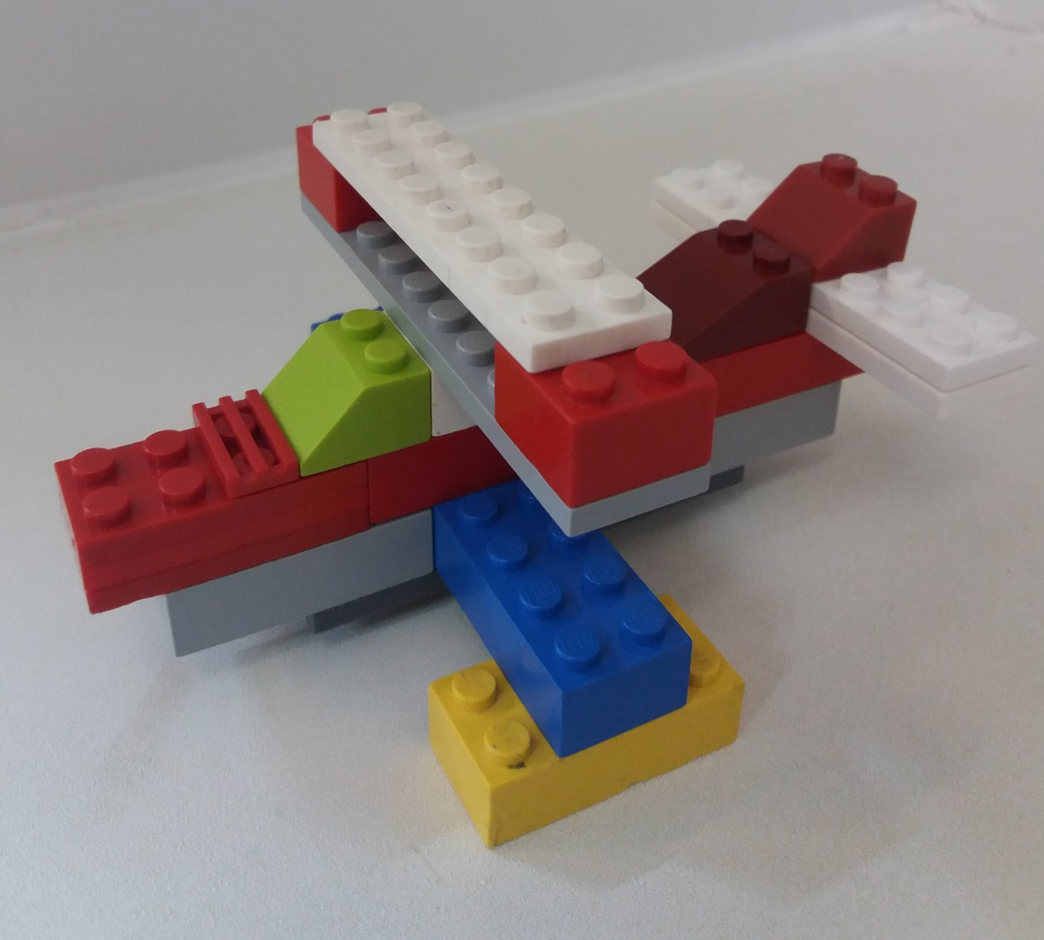

Работу выполнил Ефимов Егор- 8 лет

